Муниципальное бюджетное учреждение
дополнительного образования
«Детская школа искусств Шахтерского района»

Сольный концерт Нехорошевой Марии
учащейся 4 класса домры

Преподаватель: Оберемко Любовь Ивановна
Концертмейстер: Скоробогатова Екатерина Сергеевна

Воркута, 2017

Ведущая: Здравствуйте дорогие гости, учащиеся и преподаватели. Мы рады приветствовать вас в нашей школе, на концерте учащейся 4-ого класса домры Нехорошевой Марии, класс преподавателя Оберемко Л.И., концертмейстер Скоробогатова Е.С.

- В. Дмитриев «Старая карусель»

Ведущая: Домру принято считать древнерусским старинным музыкальным инструментом. Но вот что интересно – термин «домра» не славянского происхождения, т.к. подобные корни в нём отсутствуют. Вероятно, слово «домра» тюркского происхождения.
Учёные предполагают, что древним предком нашей русской домры являлся египетский инструмент, получивший наименование «пандура», и бывший в употреблении уже за несколько тысячелетий до нашего времени. Далее инструмент под названием «танбур», проник к нам через Персию, торговавшую с Закавказьем. У разных народов до сих пор бытуют инструменты близкие домре: у южных славян — танбура, у украинцев — бандура, у киргизов и татар — думра, у козахов — домбра, у калмыков — домр. В Европу подобные инструменты проникли в раннем средневековье и получили наименование лютневых. Именно лютня стала впоследствии родоначальницей таких многострунных инструментов, как мандолина и гитара.

- Е. Дербенко «Романс»
- Ф. Кюхлер «Концертино в стиле Вивальди» 2,3 части

Ведущая: Первым русским историческим письменным свидетельством о домре можно считать запись в старинной новгородской книге XV века о «домрачее». В документах этого периода профессия «домрачей» встречается неоднократно.

Неоднократны и упоминания о домре в царской документации XVII века: в указах, грамотах и посланиях домра фигурирует как атрибут скоморошьего ремесла, обычно в совокупности с другими инструментами: гуслями, волынками и т.д.
К тому же времени относится поговорка «Любить — игра, купить — домра», то есть «Любишь играть – купи домру».
Основываясь на материалах можно прийти к выводу о популярности домры не только в народной среде, но и в дворцовом быте. Главными исполнителями на домрах были скоморохи и были они не только музыкантами, но и актёрами, плясунами, акробатами. Само слово «скоморох» происходит от арабского — смех, насмешка. В Древней Руси центром поселения скоморохов стал Великий Новгород. Представители этой профессии пользовались большой честью.
Но однажды византийцы посчитали, что русские очень любившие пение и музыку, стали злоупотреблять этим искусством, распевая разного рода «скандальные песни». Музыка и её орудия признавались «изобретениями дьявола», музыкант считался прямым слугою сатаны.
Начиная с 1648 года последовал ряд царских указов, запрещавших инструментальную музыку. В Москве было приказано собрать все инструменты и нагрузив ими 5 возов свезти за Москву-реку и там сжечь. С тех пор первенствующее значение при дворе приобретают певцы духовных стихов.

- А. Хачатурян. Вальс из музыки к драме М. Лермонтова «Маскарад»
- Е. Баев «На ранчо»
Исполняет ансамбль Нехорошева Мария и преп. Оберемко Л.И.

Ведущая: Несмотря на довольно частые упоминания о домре до нас не дошло изображения этого инструмента. Потому долгое время не знали к какому роду инструментов её отнести. Лишь в конце прошлого века в Вятской губернии был найден небольшой струнный инструмент с округлой формой корпуса. Инструмент вскоре попал в руки Василия Васильевича Андреева как раз в ту пору занимавшегося поисками и восстановлением сохранившихся в народе образцов старинных русских инструментов.
Андреев, путем сравнения найденного инструмента с изображениями на старинных картинках и гравюрах, а также по описанию, предположил в нем давно разыскиваемую домру. Именно по этому вятскому образцу и была воссоздана полузабытая русская домра.
В начале 20-ого века на основе этой домры В. В. Андреев в содружестве с С.И. Налимовым создал целое семейство домр от пикколо до контрабаса.
После, из таких домр был организован квартет, и чуть позже — оркестр. К концу 1930 годов интерес к домре возрастает. Музыкальные вузы страны открывают факультеты народных инструментов. Игра на народных инструментах становится профессиональной. Это послужило стимулом к созданию произведений для домры.
В 40-х годах появляются сольные исполнители, выпускники различных музыкальных заведений. Создается оригинальный репертуар для домры.
В 1945 году Николай Будашкин написал первый концерт для домры с оркестром. Именно с этого момента домра считается солирующим инструментом. Композитор сумел подчеркнуть выразительные особенности инструмента, технические возможности, красоту тембра в звучании тремоло. Данное произведение является переломным в становлении домры как сольного инструмента. Выразительные средства, написанные в «Концерте», стали основоположниками для дальнейшего развития домрового репертуара.

- Шуточная на тему рнп «Заставил меня муж парну банюшку топить» обр. А. Шалова

Ведущая: В заключении хочется сказать, что возможности для дальнейшего развития домры имеются огромные – это не просто инструмент национальной культуры или традиции, у него есть всё, чтобы стать в один ряд с общепризнанными сольными академическими инструментами.
Наш концерт подошел к концу, спасибо за внимание!

Преподаватель Оберемко Л.И.
Концертмейстер Скоробогатова Е.С.
Ведущая Бендерская А.С.
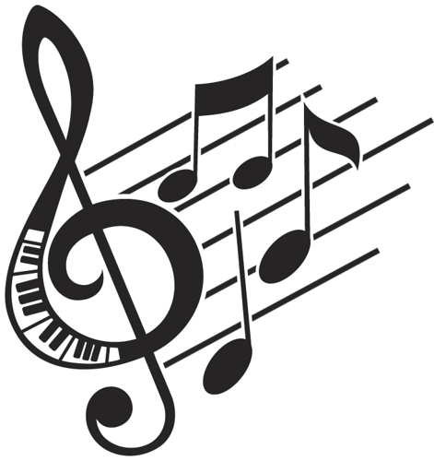
Организатор концерта Оберемко Л.И.

